**2 клас (А,Б)**

**Математика**

**підручник с. 10**

УРОК 121

ПРИГОТУЙ:

* підручник  і  зошит
* кольорові ручки та олівці

ВЧИСЬ:

* крокувати за інструкціями уроку і читати їх уважно
* робити зупинку, щоб виконати вказівки
* відпочивати після кожного кроку
* **Тема. Задачі на зменшення числа на кілька одиниць і в кілька разів**

**1 КРОК**

1. Відкрий зошит і запиши ( число і назву роботи Дистанційне навчання)

Пригадай, як називаються числа при додаванні, відніманні, множенні і діленні?

Відкрий підручник на с. 100 Прочитай завдання №1

Виконай його

Чому так?

Перевір себе

Переходь до завдання №2

Уважно прочитай.

Чому виконали дію віднімання?

Чому виконали дію ділення?

Прочитай речення в коричневому прямокутнику

Запам’ятай!

Розкажи рідним

**СТОП УРОК!**

* ​випий води,
* зроби декілька вправ <https://www.youtube.com/watch?time_continue=58&v=nWK56OV5CBQ&feature=emb_logo>

**2 КРОК**

1. Працюй у підручнику с.101

Прочитай уважно задачу№5 А

Скільки сніжинок вирізала Оксана?

Відомо чи ні?

Скільки сніжинок вирізала Софійка?

Відомо чи ні?

Яку дію виконаєш?

Прочитай уважно запитання до задачі?

На скільки дій задача?

Розв’яжи

Не забудь написати відповідь

Прочитай уважно задачу№5 А

Скільки сніжинок вирізав Іван?

Відомо чи ні?

Скільки сніжинок вирізав Гнат?

Відомо чи ні?

Яку дію виконаєш?

Прочитай уважно запитання до задачі?

На скільки дій задача?

Розв’яжи

Не забудь написати відповідь

**СТОП УРОК!**

* ​випий води,
* поспівай і порухайся

**3  КРОК** <https://www.youtube.com/watch?time_continue=5&v=2NwEGwrFa_Y&feature=emb_logo>

1. Попробуй виконати завдання з колючками

Знайди в інтернеті цікаву інформацію про дельфінів

**4 КРОК**

**ЗГАДАЙ ТАБЛИЦЮ МНОЖЕННЯ** <https://www.youtube.com/watch?v=wryDtFZl9Uk>

1. **Розмалюй, якщо видрукуєш**

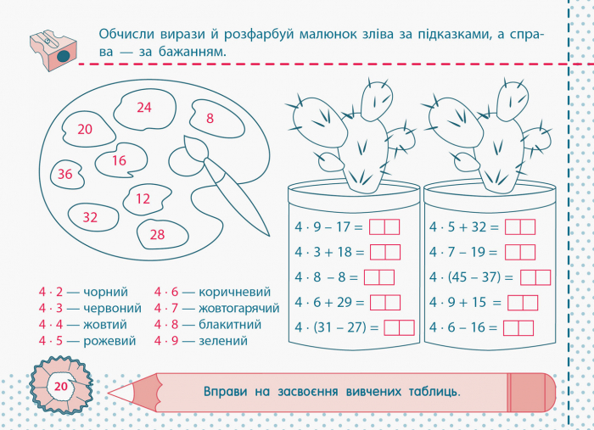

ДАЙ ДВІ ВІДПОВІДІ:

* Яке завдання було виконувати найскладніше?
* Яку дію ти виконаєш, коли зменшиш число у кілька разів?

**Урок завершено!**

**ВІДПОЧИВАЙ !**